**2ο ΓΥΜΝΑΣΙΟ ΑΡΤΑΣ**

**ΣΧΟΛΙΚΟ ΕΤΟΣ : 2016-2017**

**ΤΑΞΗ Γ΄**

**ΜΑΘΗΜΑ : ΤΕΧΝΟΛΟΓΙΑ**

**ΠΟΙΟ ΝΕΡΟ ΠΑΓΩΝΕΙ ΠΙΟ ΓΡΗΓΟΡΑ ΑΝΑΛΟΓΑ ΤΗΝ ΠΕΡΙΕΚΤΗΚΟΤΗΤΑ ΣΕ ΑΛΑΤΙ**

**ΔΗΜΗΤΡΗΣ ΜΥΛΟΥΛΗΣ**

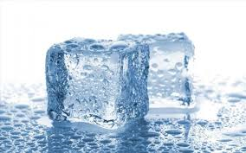

**ΚΑΘΗΓΗΤΗΣ : Κ. ΜΥΛΩΝΑΣ**

ΤΙΤΛΟΣ

Ο τίτλος της έρευνας είναι: Ποιο νερό παγώνει πιο γρήγορα ανάλογα τη περιεκτικότητα σε αλάτι.

**• Ανεξάρτητη μεταβλητή:** Ο χρόνος που παγώνει το νερό

**• Εξαρτημένη μεταβλητή:** Η περιεκτικότητα σε αλάτι

ΠΕΡΙΓΡΑΦΗ ΤΟΥ ΠΡΟΒΛΗΜΑΤΟΣ

Το πρόβλημα της έρευνας που καλούμαστε να αντιμετωπίσουμε είναι , ότι όσο περνάνε τα χρόνια ο άνθρωπος και γενικά η κοινωνία θέλει να διατηρεί τρόφιμα όπως το κρέας και το ψάρι για λίγο χρονικό διάστημα στον πάγο, αλλά για να το πετύχει αυτό χρειάζεται όσον το δυνατό μεγαλύτερη γνώση για τους χρόνους ψύξης και απόψυξης του νερού.

ΠΕΡΙΓΡΑΦΗ ΤΟΥ ΣΚΟΠΟΥ ΤΗΣ ΕΡΕΥΝΑΣ

Ο σκοπός της έρευνας είναι η εύρεση νέων μεθόδων για την μέγιστη διατήρηση του πάγου, ώστε να υπάρχει καλύτερη ποιότητα συντήρησης των τροφίμων , καθώς οι ανάγκες διατήρησης των προϊόντων αυξάνονται καθημερινά.

ΠΕΡΙΓΡΑΦΗ ΤΩΝ ΚΟΙΝΩΝΙΚΩΝ ΑΝΑΓΚΩΝ ΠΟΥ ΕΞΥΠΗΡΕΤΕΙ Η ΕΡΕΥΝΑ

Αυτή η έρευνα βελτιώνει την υπάρχουσα κατάσταση στον συγκεκριμένο τομέα της διατήρησης των τροφίμων, καθώς υπάρχει συνεχής αναζήτηση νέων μεθόδων συντήρησης των τροφίμων.

ΥΠΟΘΕΣΗ ΤΗΣ ΕΡΕΥΝΑΣ

Αν ο χρόνος που παγώνει το νερό, εξαρτάται από την περιεκτικότητα σε αλάτι, τότε το γλυκό νερό θα παγώσει πιο γρήγορα.

ΠΑΡΑΜΕΤΡΟΙ ΠΟΥ ΔΕΝ ΕΠΗΡΕΑΣΑΝ ΤΗΝ ΕΡΕΥΝΑ

Παράμετροι που δεν επηρέασαν την έρευνα μπορούν να θεωρηθούν, η ποσότητα του νερού που χρησιμοποιήθηκε, αφού ήταν ίδια και στα 3 μπολ ( 1 Lt ) . Επίσης τα μπολ ήταν τα ίδια. Τέλος τα δοχεία τοποθετήθηκαν στην ίδια κατάψυξη οπότε η θερμοκρασία ήταν σταθερή.

ΠΕΡΙΓΡΑΦΗ ΟΡΙΩΝ-ΠΕΡΙΟΡΙΣΜΩΝ

Όρια και περιορισμοί που μπορούν να μπουν στην έρευνα είναι :

1. Η διάρκεια που αφήσαμε τα μπολ στο ψυγείο

2. Η ποσότητα αλατιού που προστέθηκε μπορεί να είναι 1-2 γραμμάρια μεγαλύτερη ή μικρότερη , γιατί ίσως δεν υπολογίστηκαν σωστά.

ΠΕΡΙΓΡΑΦΗ ΤΗΣ ΔΙΑΔΙΚΑΣΙΑΣ

Τα υλικά που είναι απαραίτητα για την πραγματοποίηση του πειράματος είναι τα εξής :

**1.** Μια ζυγαριά, ώστε να μετρήσουμε την ποσότητα του αλατιού και του νερού.

**2.** 3 μπολ

**3.** 1 βάζο αλάτι

**4.** 3 Lt νερό

Τα βήματα που θα ακολουθήσουμε:

i) Αρχικά θα γεμίσουμε με 1 Lt νερό τα 3 μπολ που θα χρησιμοποιήσουμε για το πείραμα.

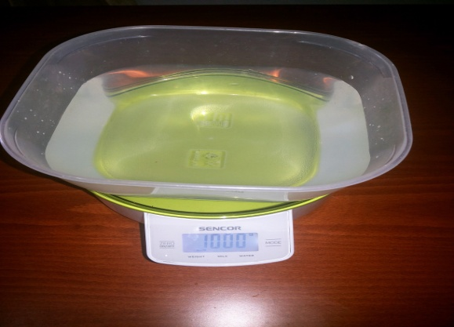

ii) ‘Ύστερα στο το **πρώτο** μπολ θα το αφήσουμε **χωρίς** να ρίξουμε καθόλου **αλάτι**.

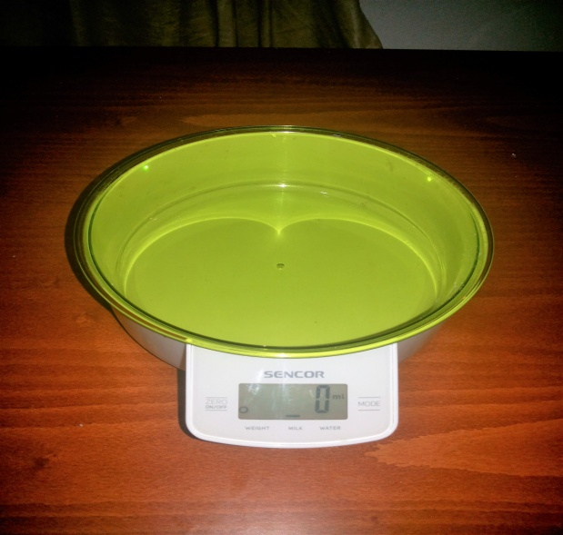 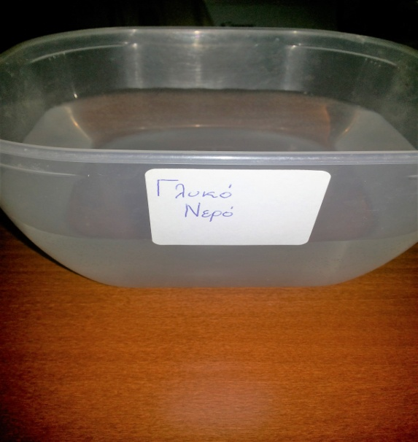

**iii)** Αμέσως μετά στο **δεύτερο** μπολ θα ρίξουμε **14 γραμμάρια** αλάτι.

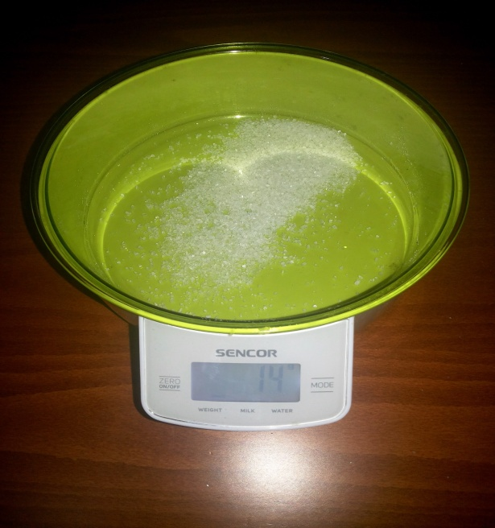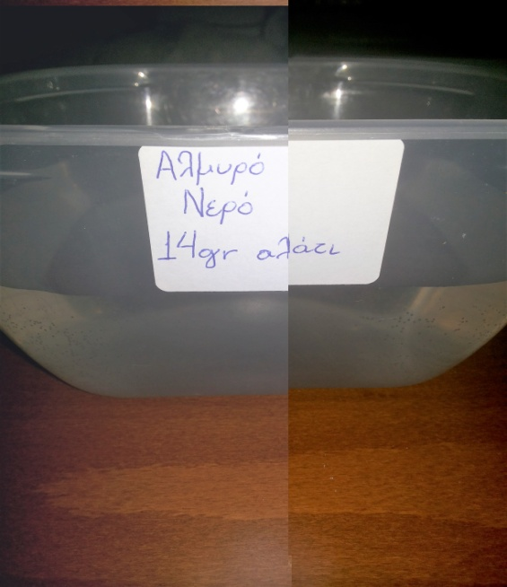

iv) Αφού τελειώσαμε μετά άλλα 2 μπολ πάμε στο **τρίτο** και τελευταίο, θα ρίξουμε **38 γραμμάρια αλάτι**.

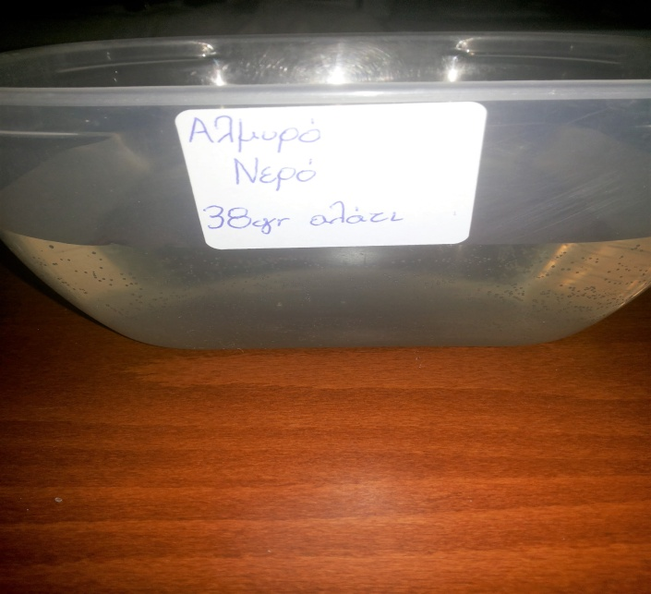

**v)** Μετά θα βάλουμε τα μπολ στο ψυγείο.

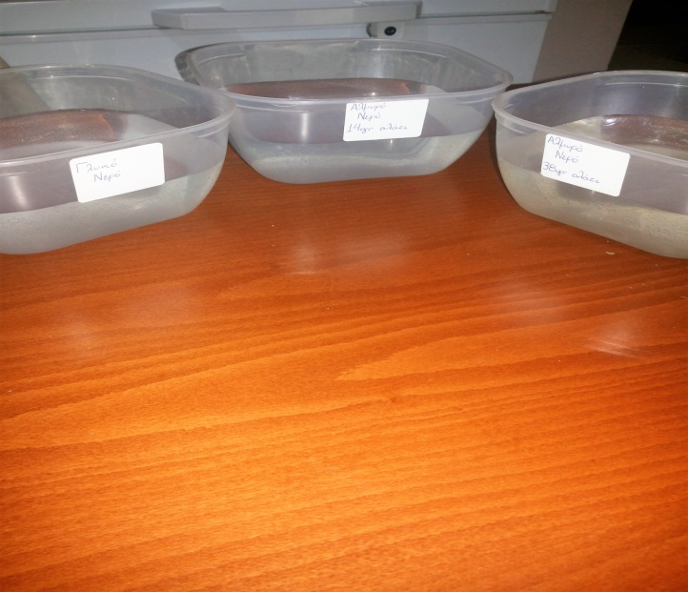

**vi)** Τέλος θα μετράμε κάθε 1 ώρα και θα βλέπουμε την κατάσταση των μπολ.

ΑΠΟΤΕΛΕΣΜΑ:

**ΤΗΝ 1η ΩΡΑ:**

**Γλυκό νερό:** Είχε παγώσει στο εσωτερικό του, αλλά εξωτερικά δεν είχε αποκτήσει την παγωμένη επιφάνεια.

**Νερό με 14 γρ αλάτι:** Είχε αποκτήσει μια μικρή μεμβράνη από πάνω αλλά ήταν πολύ εύθραυστη.

**Νερό με 38 γρ αλάτι:** Δεν είχε παγώσει καθόλου.

**ΤΗΝ 2η ΩΡΑ:**

**Γλυκό νερό:** Έχει παγώσει και εξωτερικά και εσωτερικά αλλά χρειάζεται λίγο ακόμα για ολοκλήρωση.

**Νερό με 14 γρ αλάτι:** Είχε παγώσει στο μόνο εσωτερικό του.

**Νερό με 38 γρ αλάτι:** Δεν είχε παγώσει καθόλου

**ΤΗΝ 3η ΩΡΑ:**

**Γλυκό νερό:** Έχει παγώσει πλήρως και εξωτερικά και εσωτερικά

**Νερό με 14 γρ αλάτι:** Έχει παγώσει και εξωτερικά και εσωτερικά αλλά χρειάζεται λίγο ακόμα .

**Νερό με 38 γρ αλάτι:** Είχε παγώσει στο εσωτερικό του, αλλά εξωτερικά δεν είχε αποκτήσει την παγωμένη επιφάνεια.

**ΤΗΝ 4η ΩΡΑ:**

**Γλυκό νερό:** Έχει παγώσει πλήρως και εξωτερικά και εσωτερικά

**Νερό με 14 γρ αλάτι: :** Έχει παγώσει πλήρως και εξωτερικά και εσωτερικά

**Νερό με 38 γρ αλάτι:** Έχει παγώσει και εξωτερικά και εσωτερικά αλλά χρειάζεται λίγο ακόμα για ολοκλήρωση.

**ΤΗΝ 5η ΩΡΑ:**

**Γλυκό νερό:** Έχει παγώσει πλήρως και εξωτερικά και εσωτερικά

**Νερό με 14 γρ αλάτι:** Έχει παγώσει πλήρως και εξωτερικά και εσωτερικά

**Νερό με 38 γρ αλάτι:** Έχει παγώσει πλήρως και εξωτερικά και εσωτερικά

**ΣΥΜΠΕΡΑΣΜΑ:**

Το γλυκό νερό πάγωσε την 3η ώρα, το νερό με τα 14 γραμμάρια την 4η ώρα και το νερό με τα 38 γραμμάρια την 5η ώρα. Δηλαδή όσο πιο πολύ ποσότητα έχουμε από αλάτι τόσο πιο δύσκολα παγώνει το νερό.

Πως δημιουργείται ο πάγος;

Ο πάγος δημιουργείται σε γενικές γραμμές, ως εξής: η θερμοκρασία υπό το μηδέν, επιβραδύνει το ταλάντωμα των μορίων του νερού. Αυτό έχει σαν αποτέλεσμα το νερό να γίνεται κρύο (άλλα όχι παγωμένο).Αν τώρα επιμείνει η θερμοκρασία υπό το μηδέν, σταδιακά τα **μόρια** επιβραδύνονται κι άλλο, με αποτέλεσμα η επιβράδυνση να είναι πολύ μεγάλη. Αυτό είναι καταλυτικός παράγοντας και ευνοϊκός για να "δέσουν" τα μόρια μεταξύ τους και να δημιουργήσουν παγωμένους κρυστάλλους! Αυτοί οι παγωμένοι κρύσταλλοι, σταδιακά, "δένουν" μεταξύ τους γειτονικά, κι έτσι έχουμε **πάγο**.  
Στην περίπτωσή μας, για να δημιουργηθούν παγωμένοι κρύσταλλοι, θα πρέπει τα μόρια του νερού να αρχίσουν να επιβραδύνουν τρομερά και να κινούνται πολύ πολύ αργά. Αυτές είναι "ευνοϊκές" συνθήκες που βοηθούνε στο να δέσουν.  
απλά και σε γενικές γραμμές, πιο αργή κίνηση, σημαίνει και πιο παγωμένο.

Γιατί δεν παγώνει το αλμυρό νερό;

Αυτό που γίνεται με το αλάτι λοιπόν, είναι το εξής:  
ενώ η θερμοκρασία επιβραδύνει την κίνηση των μορίων του νερού(γίνεται κρύο αλλά όχι πάγος), τοτε τα μόρια του άλατος, δεν επιτρέπουν τη δημιουργία παγωμένων κρυστάλλων.   
Δεν αφήνουν δηλαδή τα μόρια του αλατιού, να επιβραδύνουν κι άλλο την κίνησή τους τα μόρια του νερού, να φτάσουν κοινώς σε τέτοια μείωση της κίνησης, ώστε να "δέσουν" και να έχουμε **ψύξη**(άρα και παγωμένους κρυστάλλους)! Σκεφτείτε το δηλαδή σαν να λειτουργεί παρασητικά. Όπως επίσης ακόμα και με μεγάλη επιβράδυνση, που είναι πολύ εύκολο να "δέσουν", δεν τα αφήνουν.

Το αλμυρό νερό δεν παγώνει ποτέ;

Παγώνει! Αλλά όχι στους 0 βαθμούς κελσίου, αλλά στους -21 περίπου.

Τι συμβαίνει αν ρίξουμε αλάτι στον πάγο;

Αυτό που συμβαίνει είναι να τον λιώνει. Πως τον λιώνει; Σπάζοντας απλά τους δεσμούς των παγωμένων κρυστάλλων("δεμένων μορίων") και έπειτα διασπώντας τους, αφού καταφέρνουν τα μόρια του άλατος και κινούνται, ανάμιγμένα στα μόρια των παγωμένων κρυστάλλων.  
  
[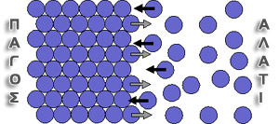](http://coolweb.gr/almyro-nero-alati-pagonei/)  
  
Έτσι, σταδιακά σπάει η διασύνδεσή τους και επανέρχεται σε υγρή μορφή ο πάγος, αφού "επεμβαίνει" το **αλάτι**, τα διασπάει και έπειτα "παρασητεί" και δεν αφήνει να ξαναδέσουν.

ΠΡΟΤΑΣΕΙΣ ΣΥΜΠΛΗΡΩΜΑΤΙΚΗΣ ΕΡΕΥΝΑΣ

Θα μπορούσε η ίδια έρευνα να πραγματοποιηθεί χρησιμοποιώντας μεγαλύτερη ή μικρότερη ποσότητα σε αλάτι. Ακόμη θα μπορούσαμε αντί για νερό να βάλουμε άλλα υγρά όπως λάδι ή ξίδι.

ΟΡΙΣΜΟΙ

Ένας ορισμός που μπορούμε να κάνουμε είναι ότι το γλυκό νερό παγώνει στους 0 βαθμούς. Άλλος ένας είναι ότι το αλάτι επηρεάζει το πάγωμα του νερού.

ΒΙΒΛΙΟΓΡΑΦΙΑ

**coolweb.gr/almyro-nero-alati-pagonei/**

el.Wikipedia.org

Bιολογία Α΄ Γυμνασίου

ΕΠΙΠΛΕΟΝ ΕΙΚΟΝΕΣ

